**Задача 4.** Найти поток векторного поля через поверхности , вырезаемую плоскостью (нормаль внешняя к замкнутой поверхности, образуемой данными поверхностями).



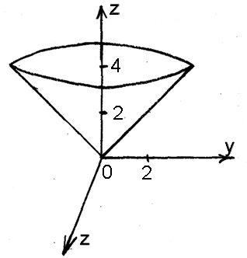







**Задача 5**. Найти поток векторного поля a через часть плоскости , расположенную в первом октанте (нормаль образует острый угол с осью .



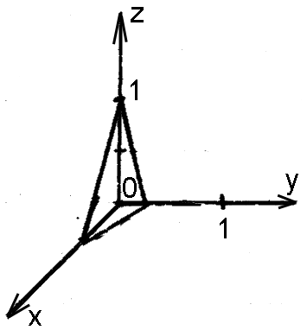





**Задача 6.** Найти поток векторного поля через часть плоскости , расположенную в 1 октанте (нормаль образует острый угол с осью 



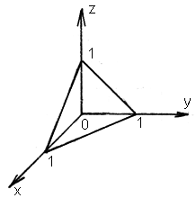







**Задача 7.** Найти поток векторного поля через замкнутую поверхность (нормаль внешняя).













**Задача 8.** Найти поток векторного поля через замкнутую поверхность (нормаль внешняя).







Перейдем к цилиндрической системе координат





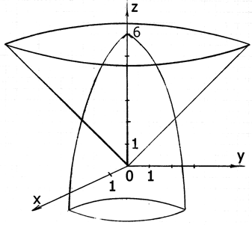

**Задача 9.** Найти поток векторного поля через замкнутую поверхность (нормаль внешняя).





Воспользуемся формулой Остроградского-Гаусса.

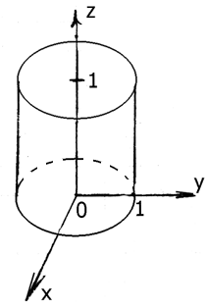



Цилиндрический системы координат 

Отсюда, 

